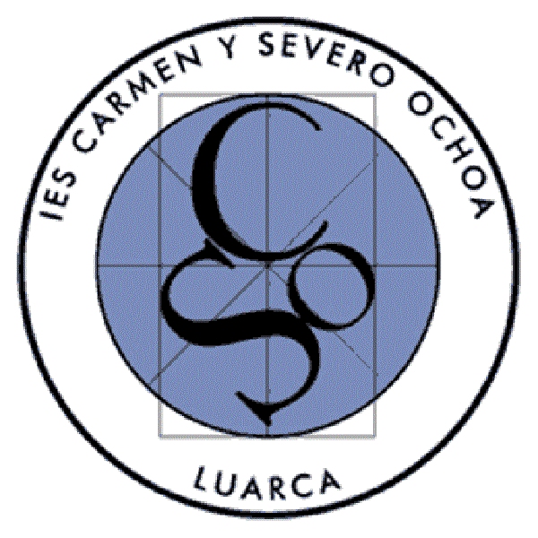 | Aux origines des soins infirmiers  Florence Nightingale

Étudiants de 15 à 16 ans, une séance de travail.

1- Comment disait-on avant infirmière?

2- Quand est-ce Florence Nightingale est née, morte, et pourquoi elle avait reçu ce prénom ?

3- Pourquoi dit-on qu’elle a été une pionnière ?

4- Quelle type d’éducation, exceptionnelle pour l’époque, elle a reçu de son père ?

5- Comment s’appelait l’institut dont elle était la directrice puisqu’à l’époque le mot infirmière

6- En 1854 elle quitte l’Angleterre. Pourquoi ? Avec qui ? Quel âge a-t-elle ?

7- Pourquoi elle a été surnommée « la dame à la lampe » ?

8- Quand la reine Victoire a reçue Florence Nightingale, qu’est-ce qu’il est arrivé?

9- Quel est la dernière question proposée par le présentateur du programme ?

https://www.youtube.com/watch?v=NfkTWdGUxTQ
https://creativecommons.org/licenses/by-nc/4.0/

